Utbredelsen av havis i Arktis, 1901 – 2015
Av Espen Andre Røinaas, biokjemiker, Lektor, 2023

Ved hjelp av overflatetemperatur (forskningsstasjoner) og direkte observasjoner (ekspedisjoner og fangstfolk) er det mulig å rekonstruere utbredelsen av havis i Arktis før systematisk overvåking med satellitter startet.
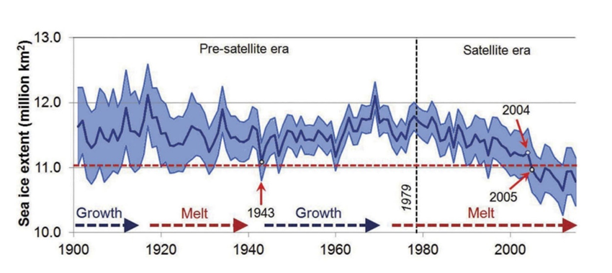 | 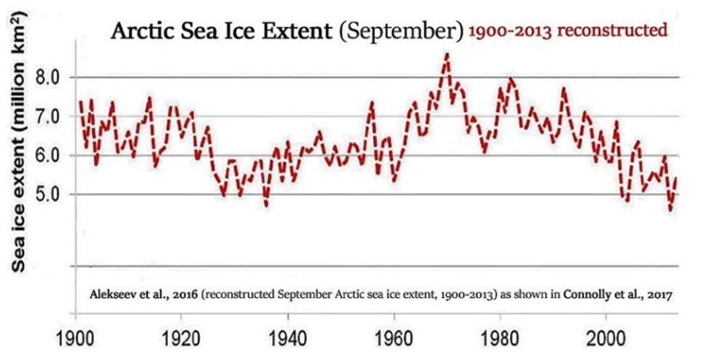
Sammenligning av årlige trender for utbredelsen av havis i Arktis før og etter at satellittovervåking startet. Perioder med havisvekst og perioder med havissmelting er angitt nederst i figuren. | Omfanget av havis i Arktis for september måned.

Det har vært flere varmeperioder tidligere hvor havisen har smeltet. Disse varme periodene følger en syklus som kalles AMO (Atlantic Multidecadal Oscillation). Se egen artikkel.
Da Nansen seilte langs kysten av Sibir i 1894, møtte han «åpent hav mil etter mil, vakt etter vakt, gjennom ukjente strøk, og sjøen nesten mer og mer isfritt», ifølge loggen.
I 1938 publiserte avisen Fram en artikkel med overskriften «Verden blir varmere, og Svalbard-breene minker».
Forskning.no har også skrevet om den «merkelige nedsmeltingen» av Grønlandsisen på 1930-tallet.

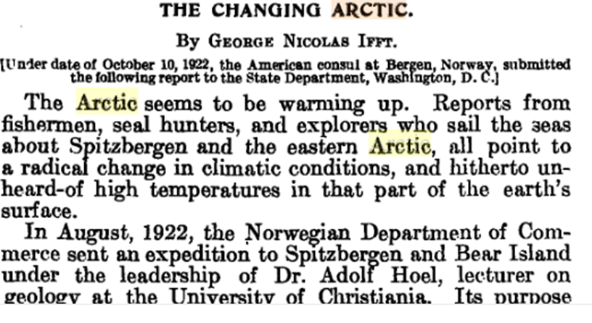 | 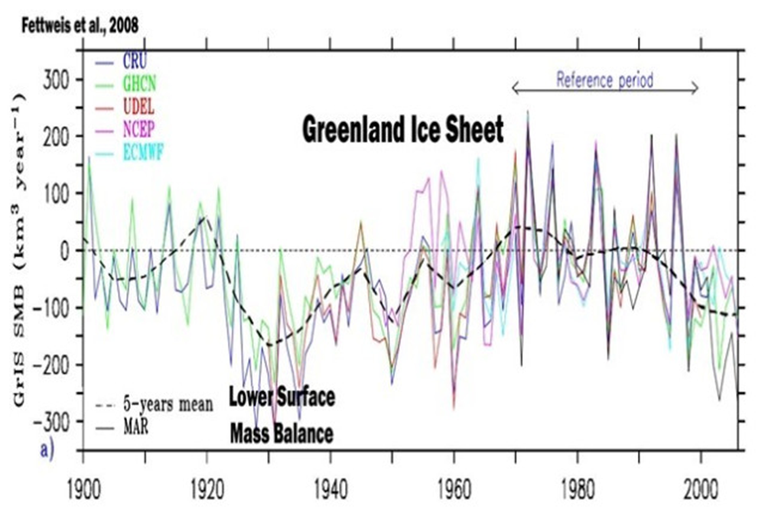
I denne mer enn 100 år gamle bekymringsmeldingen finner vi en artikkel fra George Nicolas Ifft. på side 589, og der kan vi lese følgende:  – Arktis ser ut til å varmes opp. Rapporter fra fiskere, selfangere og ekspedisjoner som seiler rundt Spitsbergen og det østlige Arktis peker alle på radikale endringer i klimaforholdene, og tidligere uhørt høye temperaturer i dette området av jordoverflaten.  Faksimile fra Monthly Weather Review av 1. november 1922. | Det samme mønsteret sees i endringer i overflatemassen til Grønlandsisen, 1900 – 2006.

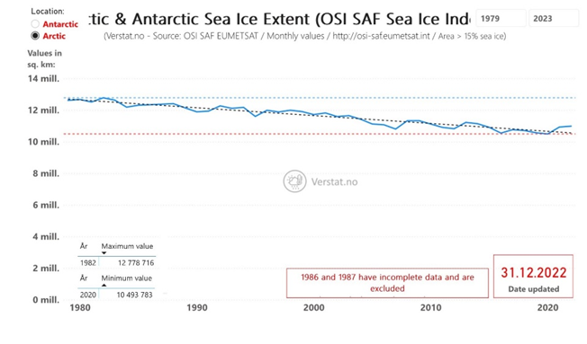 | Grafen viser utviklingen i årlig gjennomsnittlig havisutbredelse for Arktis i millioner kvadratkilometer (1979 - ).  Havisstatistikk - Arktis og Antarktis (verstat.no)  Dataen hentes automatisk fra osi-saf.eumetsat.int på daglig basis.

Artikler
- Ronan Connolly, Michael Connolly & Willie Soon (2017) Re-calibration of Arctic sea ice extent datasets using Arctic surface air temperature records, Hydrological Sciences Journal, 62:8, 1317-1340, DOI: 10.1080/02626667.2017.1324974
- Alekseev, G., Glok, N., and Smirnov, A., 2016. On assessment of the relationship between changes of sea ice extent and climate in the Arctic. International Journal of Climatology, 36, 3407–3412
- Fettweis , E. Hanna , H. Gallee , P. Huybrechts , and M. Erpicum, 2008, Estimation of the Greenland ice sheet surface mass balance for the 20th and 21st centuries X.The Cryosphere, 2, 117–129

